苗栗縣武榮國小辦理108年度上半年防災演練成果照片
- 辦理時間:4.18
- 辦理地點: 武榮國小
- 辦理人數:28
- 成果照片
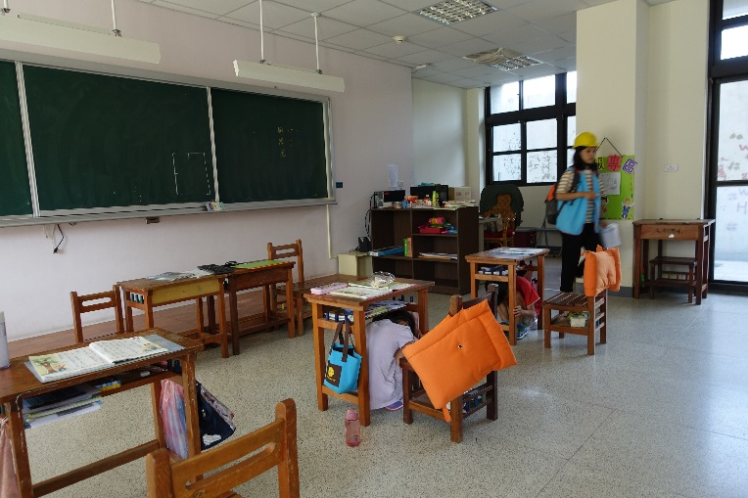 | 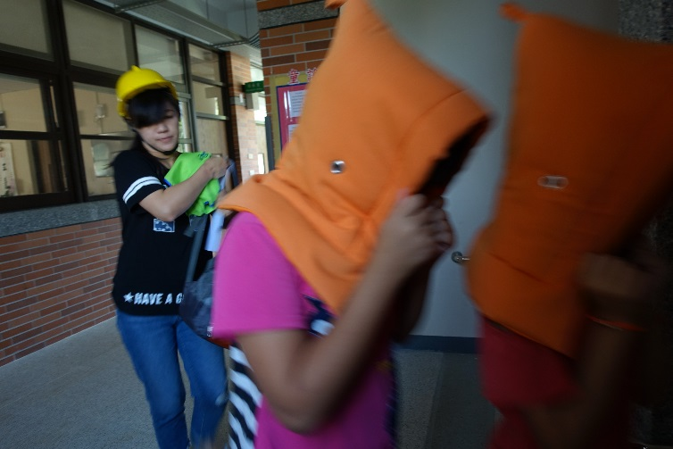
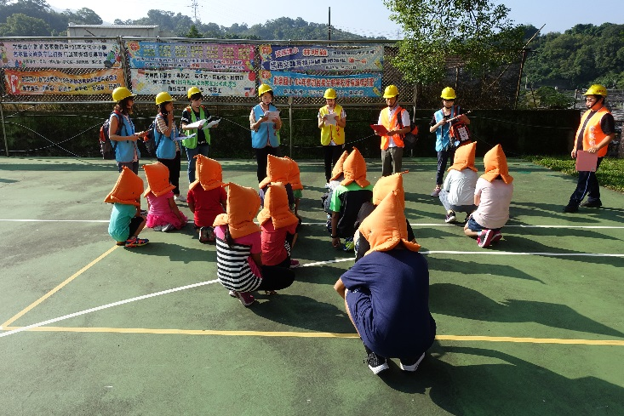 | 